Жители, осуществляющих расчеты за жилищно-коммунальные услуги через АО «Татэнергосбыт», могут перейти на электронную форму платежного документа
4 мая 2022 г., среда
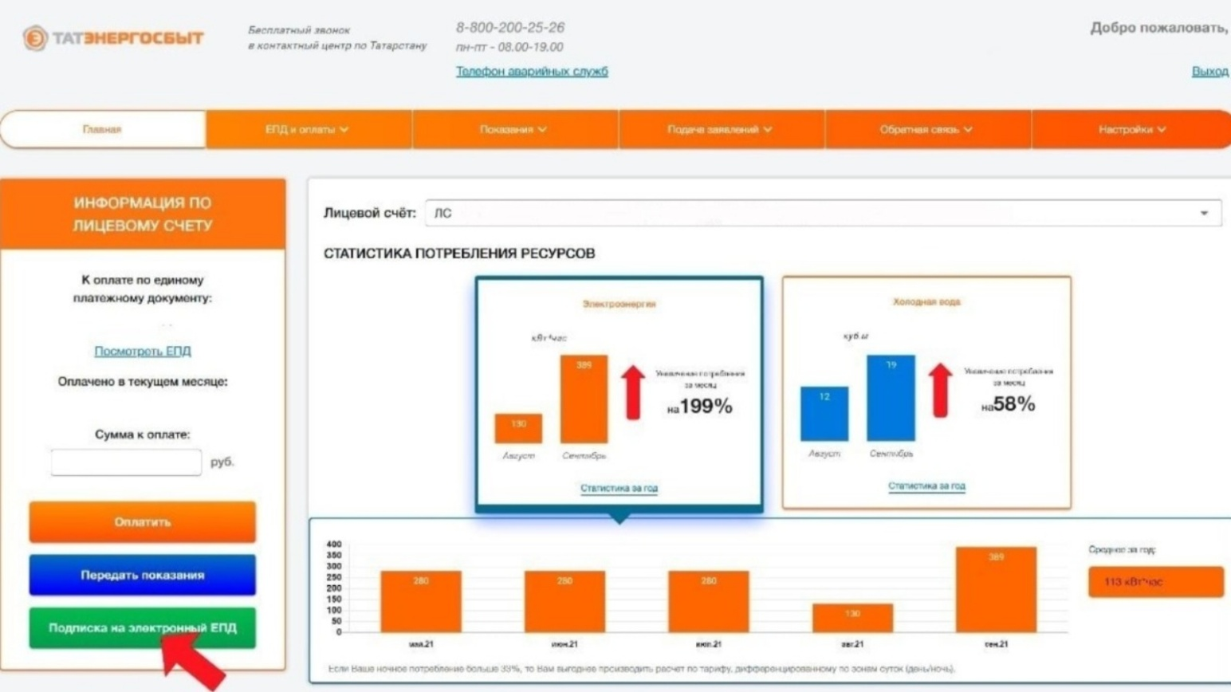
Жители домов, осуществляющих расчеты за жилищно-коммунальные услуги через АО «Татэнергосбыт», могут перейти на электронную форму платежного документа, заполнив соответствующее заявление в личном кабинете на сайте https://tatenergosbyt.ru/.
Получить платежный документ и оплатить квитанцию можно также на Портале государственных муниципальных услуг Республики Татарстан (https://uslugi.tatarstan.ru) и на вышеуказанном сайте.

